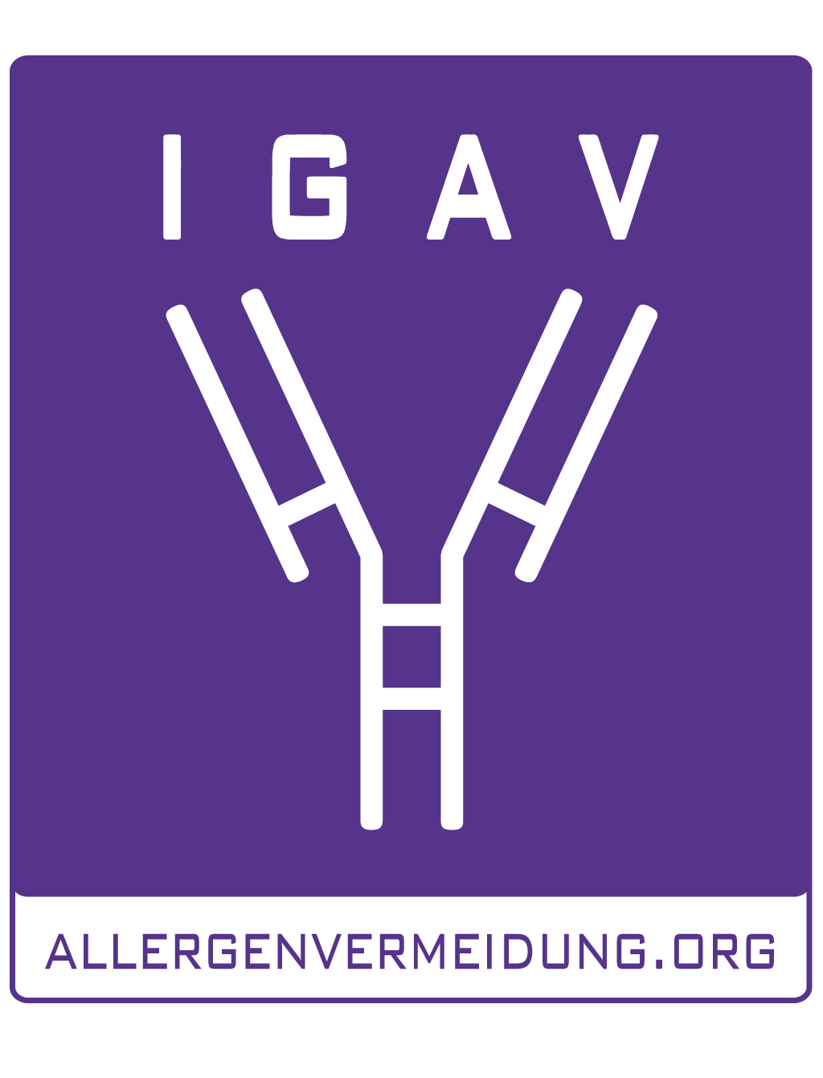
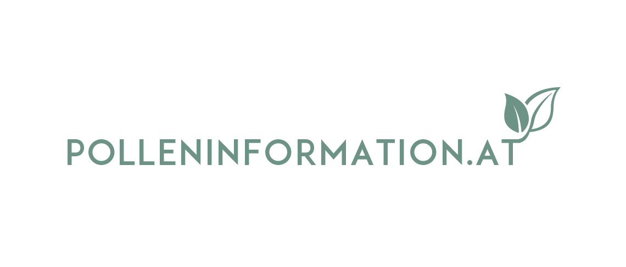

Pollensaison 2024: Fulminanter Start „dank“ Klimawandel

Starker Pollenflug steht bevor

13. März 2024 – Aufgrund der klimatischen Veränderungen beginnt die Blüte allergologisch bedeutsamer Pflanzen immer früher, hört später auf und wird teils auch intensiver. Die Esche legte heuer einen rekordverdächtigen Frühstart hin und die Tagesbelastungen erreichen hohe Werte. Allergiker können damit rechnen, dass die Saison so weitergeht. Die Services des Österreichischen Polleninformationsdienstes sind für Allergiker seit vielen Jahren wichtiger Begleiter durch die Pollensaison. Nun wurde die Webseite des Vereins von Grund auf neu aufgebaut und noch stärker personalisiert. Die neue Landingpage www.allergie.at, eine Kooperation mit der Patientenplattform IGAV – Interessensgemeinschaft Allergenvermeidung, ermöglicht Allergikern mit nur einem Mausklick schnell und einfach Zugriff auf wichtige Informationen.

Laut GeoSphere Austria war dieser Winter der zweitwärmste der Messgeschichte. Die Natur reagiert auf die (zu) hohe Temperatur mit einer Pollensaison, die früher startet und später endet. Ein Trend, der in den kommenden Jahren vermutlich noch weiter zunehmen wird. „Die bisherige Pollensaison war eine Achterbahn an Belastungen“, sagt Dr. Markus Berger, Leiter des Österreichischen Polleninformationsdienstes. „Ende Jänner/Anfang Februar begann die Hasel mit ihrer Blüte, gefolgt von der Erle, die bis Anfang März stäubte. Die Erlenpollensaison war durchschnittlich, jedoch gab es außergewöhnlich hohe Belastungsspitzen gefolgt von geringem Pollenflug.“ Da Allergiker speziell am Anfang der Saison besonders empfindlich reagieren, können auch geringe Mengen an Pollen in der Luft bereits Symptome hervorrufen. Die Esche legte aufgrund des warmen Februars einen rekordverdächtigen Frühstart hin – etwa einen Monat früher als im Schnitt wurden bereits Pollenkörner an den Messstellen registriert und erreichten ungewöhnlich hohe Konzentrationen.

Frühe Birkenblüte
Die Birke macht vielen Allergikern Jahr für Jahr schwer zu schaffen. Sie braucht konstant über 10 Grad, um zu blühen. Diese Bedingung wurden heuer bereits erreicht und erste Pollenkörner wurden registriert. Berger: „Durch die milden Temperaturen erwarten wir auch einen verfrühten Start der Birke – aus heutiger Sicht in der dritten Märzwoche. Allergiker müssen mit durchschnittlichen bis stärkeren Belastungen rechnen.“ Danach folgt die Blüte der Gräser, die voraussichtlich ähnlich stark wie bereits im Vorjahr sein wird. Ihre tatsächliche Intensität hängt von derzeit noch unbekannten Faktoren wie den Niederschlägen und der Temperaturentwicklung der nächsten Tage und Wochen ab. Die Wildkraut- und Gewürzpflanze Beifuß und das Unkraut Ragweed (Ambrosia, Traubenkraut) blühen vom Spätsommer bis in den Herbst hinein und beschließen die Pollensaison – kurz bevor die Purpurerle im Dezember den Weihnachtsfrieden stört. Im letzten Jahr dauerte die Pollenzeit (im Osten Österreichs) bereits rund 300 Tage. „Die Ursachen für immer mehr Tage mit belastendem Pollenflug hängen mit dem ‚global warming‘ zusammen – die milden Wintertage fördern einen frühen Beginn der Pollensaison und lassen Pflanzen bis in den späten Herbst hinein blühen“, erklärt Mag. Dr. Helmut Zwander, wissenschaftlicher Leiter des Pollenwarndienstes des Landes Kärnten. Dazu kommen neue Pflanzen, die österreichischen Allergikern künftig Probleme bereiten können. In vielen Fällen schleppen wir sie uns selbst ein.

Neue Pflanzen, neue Beschwerden
Der Einjährige Beifuß (Artemisia annua) – ein Kraut, das ursprünglich aus Asien und den Balkanländern stammt – sorgte im letzten Jahr mit einer starken Blüte im Spätherbst in Ostösterreich für eine Überraschung. Im Umfeld des Neusiedler Sees und der Kärntner Seen könnte der Pollenflug der Schilf-Bestände für Herbstallergien eine Bedeutung bekommen und auch die im pannonischen Tiefland angebauten Olivenhaine können wahrscheinlich in nicht allzu ferner Zukunft für Belastungen bei Menschen sorgen, die auf den Pollen von Ölbaumgewächsen sensibilisiert sind. Auch der aus China stammende Götterbaum verbreitet sich in Österreich. Da diese Pflanze vorwiegend insektenbestäubt ist, muss nur lokal mit relevantem Pollenflug gerechnet werden. „Für eine gute Pollenprognose ist aerobiologisches Wissen und Erfahrung wichtig, denn jedes Jahr hat sein ‚eigenes Gesicht‘ und variiert wetter- sowie vegetationsbedingt. Auch die Luftverschmutzung hat Einfluss auf die Symptomstärke“, so Zwander. „Der Blick auf den statischen Pollenkalender allein reicht also nicht mehr aus!“

Polleninformationsdienst: personalisiert, up-to-date, praktisch
Die Services des Österreichischen Polleninformationsdienstes sind für Allergiker seit vielen Jahren wichtiger Begleiter durch die Pollensaison. Auf Basis wissenschaftlicher Erkenntnisse werden laufend neue Services erstellt und bestehende weiterentwickelt. 2024 stehen alle Zeichen auf Personalisierung. Schon seit mehreren Jahren berücksichtigen die Services die individuelle Situation des einzelnen Allergikers. Das Update verwendet zu den lokale Pollen- und Symptomdaten der Nutzer nun auch Wetterdaten und berechnet den Einfluss von Ozon, Schwefeldioxid (So₂), Stickstoffdioxid (No₂) sowie Feinstaub. Damit sind die Vorhersage und das persönliche Allergie-Risiko noch genauer, da Wetter und Luftqualität maßgebliche Auswirkungen auf das Befinden von Pollenallergikern haben.

Alles neu auf www.polleninformation.at
Auch die Webseite des Vereins wurde weiterentwickelt und von Grund auf neu aufgebaut. Die wichtigsten Informationen kann sich jeder Nutzer nun durch interaktive Elemente, sogenannte „Widgets“, personalisiert für seine Bedürfnisse auf der Startseite einstellen, also sein Layout selbst gestalten. Derzeit stehen 13 dieser Widgets zur Auswahl: unter anderem der aktuelle Pollenflug, das Allergie-Risiko, das Pollen-Tagebuch, die Belastungslandkarte für Österreich und umliegende Länder, Asthmawetter etc.

www.allergie.at: Neue Landingpage für Allergiker
www.allergie.at ist eine neue zentrale Landingpage in Kooperation mit der Patientenplattform IGAV – Interessensgemeinschaft Allergenvermeidung. Allergiker erhalten mit einem Mausklick schnell und einfach Zugriff auf wichtige Informationen: Aktuelle Polleninformationen, Pollen-Tagebuch etc. gibt’s über www.polleninformation.at und Hintergrund-Informationen, kompakte Ratgeber und News zu unterschiedlichen Themen rund um Allergien auf www.allergenvermeidung.org. Auf den jeweiligen Seiten wurden Inhalte vernetzt und man gelangt durch Verlinkungen rasch auf die jeweils andere Seite. Das Ziel: Allergiker sollen einfach und rasch für sie relevante Infos finden und auf wissenschaftlich gesichertes Wissen zugreifen können.

Podcast „Hörgang Blütentalk“ & Asthma-App „breazyTrack”
In Kooperation mit dem Verlag Springer Medizin ging nun die erste Folge der neuen Podcast-Serie „Hörgang Blütentalk“ on air. Dr. Markus Berger und weitere Experten werden in diesem Format über die bevorstehenden Pollensaison und Auswirkungen der globalen Erwärmung auf den Pollenflug sprechen, neue Pflanzen mit Allergiepotenzial, Tipps zur Linderung von Beschwerden vorstellen etc. Folge 1 „Noch genauer, noch persönlicher – die Österreichische Polleninformation 2024“ finden Sie unter www.springermedizin.at/podcasts/podcast-hoergang/17850742 sowie auf allen gängigen Podcast-Plattformen.

Ein weiterer neuer Kooperationspartner ist die breathy-health GmbH. Das Start-up-Unternehmen hat die App „breazyTrack“ entwickelt, ein digitaler Asthma-Helfer, der das Selbstmanagement fördert. Der Österreichische Polleninformationsdienst liefert die Pollendaten für diesen neuen Service.

Gut informiert ist halb gewonnen
All diese Services geben Pollenallergikern geprüfte Information und nützliche Tools in die Hand, die sie besser durch die belastende Zeit bringen. „Es ist hilfreich, wenn Patienten gut informiert zum Arzt kommen. Das macht es möglich, dass sie ärztliche Empfehlungen richtig einordnen und ihre Behandlung noch besser aktiv mitgestalten können. Zudem weiß man aus Erfahrung und Studien, dass informierte Patienten eine höhere Therapietreue zeigen, was einen besseren Behandlungserfolg bringt“, so Prim. Priv.-Doz. Dr. Fritz Horak, Ärztlicher Leiter des Allergiezentrums Wien West.

Auch die Selbsthilfe hat einen unbestritten hohen Stellenwert im Management von chronischen Krankheiten. Die Österreichische Lungenunion steht Menschen mit Atemwegserkrankungen seit knapp 40 Jahren zur Seite. Sie informiert, unterstützt bei alltäglichen Herausforderungen und Behördenanliegen, bietet Schulungen an und vertritt Patienteninteressen auf nationaler sowie auf EU-Ebene. „Die Ergebnisse dieses Engagements sind eine höhere Gesundheitskompetenz und ein besseres Selbst-Management der Patienten – was einen besseren Therapieerfolg und eine höhere Lebensqualität bringt und auch geringere Kosten für das Gesundheitssystem bedeutet,“ so Gundula Koblmiller, MSc, Präsidentin der Österreichischen Lungenunion.

Wichtig: frühzeitige Diagnose und Therapie
Sowohl die Häufigkeit als auch die Belastung durch allergische Erkrankungen sind beträchtlich. Schätzungen zu folge leiden in Österreich rund 1,5-2 Millionen Menschen an einem „Heuschnupfen“, der durch den Kontakt mit Pollen hervorgerufen wird – Tendenz steigend. Die Beschwerden inkludieren eine rinnende oder verstopfte Nase, Augenjucken und Niesattacken und sind mit einem Verlust an Lebensqualität verbunden, denn viele Allergiker leiden während der Pollenzeit auch unter Schlafstörungen, einem Leistungsabfall bei der Arbeit bzw. in Schule und an Einschränkungen bei Freizeitaktivitäten. „Etwa 75 Prozent der Kinder, die an einer Pollenallergie leiden, behalten diese auch im Erwachsenenalter“, weiß Horak. Dazu kommt, dass der vermeintlich harmlose allergische Schnupfen der wichtigste Wegbereiter für allergisches Asthma ist. „Um die Zunahme der Allergiebeschwerden und in der Folge möglicherweise Asthma zu verhindern, braucht es frühe Erkennung und adäquate Behandlung.“ Dafür steht heute eine Palette an ausgezeichneten Möglichkeiten zur Verfügung.

Am Beginn steht das ausführliche Gespräch, bei dem die Beschwerden mit möglichen Allergieauslösern in Zusammenhang gebracht werden. Danach folgen meist Hauttestungen und eine Blutuntersuchung. Horak erklärt: „Dazu wird eine Blutprobe entnommen und im Labor die Konzentration von spezifischen IgE-Antikörpern gemessen, die die ‚Biomarker der Allergie‘ sind.“

Die anschließende Behandlung fußt auf drei Säulen. Zum einen kann die Belastung durch Maßnahmen der Allergenvermeidung wie Pollenschutzgitter an den Fenstern, Luftreiniger im Wohnraum und vor allem den Pollen möglichst aus dem zu Weg gehen, deutlich spürbar und nachhaltig eingedämmt werden. In der symptomatischen Therapie stehen die bewährten Wirkstoffe Antihistaminika und Kortison zur Verfügung, die Beschwerden rasch lindern. Die Allergen-spezifische Immuntherapie (AIT) schafft es, nicht allein die Symptome zu lindern, sondern es wird auch die zugrunde liegende Ursache der Allergie behandelt und ein Fortschreiten der Erkrankung im Idealfall verhindert. Dabei wird das krankmachende Allergen über einen Zeitraum von drei bis fünf Jahren in Form von Spritzen, Tropfen oder selbst-auflösenden Tabletten zugeführt. Das Immunsystem lernt, die Allergie-Auslöser zu tolerieren.

Linktipps:
www.polleninformation.at – Individuelle Pollenbelastung, Download Pollen+ App, Online-Selbsttest etc.
www.allergenvermeidung.org – Informationsplattform für Allergiker
www.allergie.at – Einfach und rasch relevante Infos finden
www.pollenallergie.at – Service für Ärzte

Mehr Infos, Pressetexte und Bildmaterial in Printqualität auf www.allergenvermeidung.org (Presse)

Kontakt für Journalisten-Rückfragen:
Elisabeth Leeb
T: 0699 1 424 77 79
M: leeb.elisabeth@aon.at

